新 书 推 荐
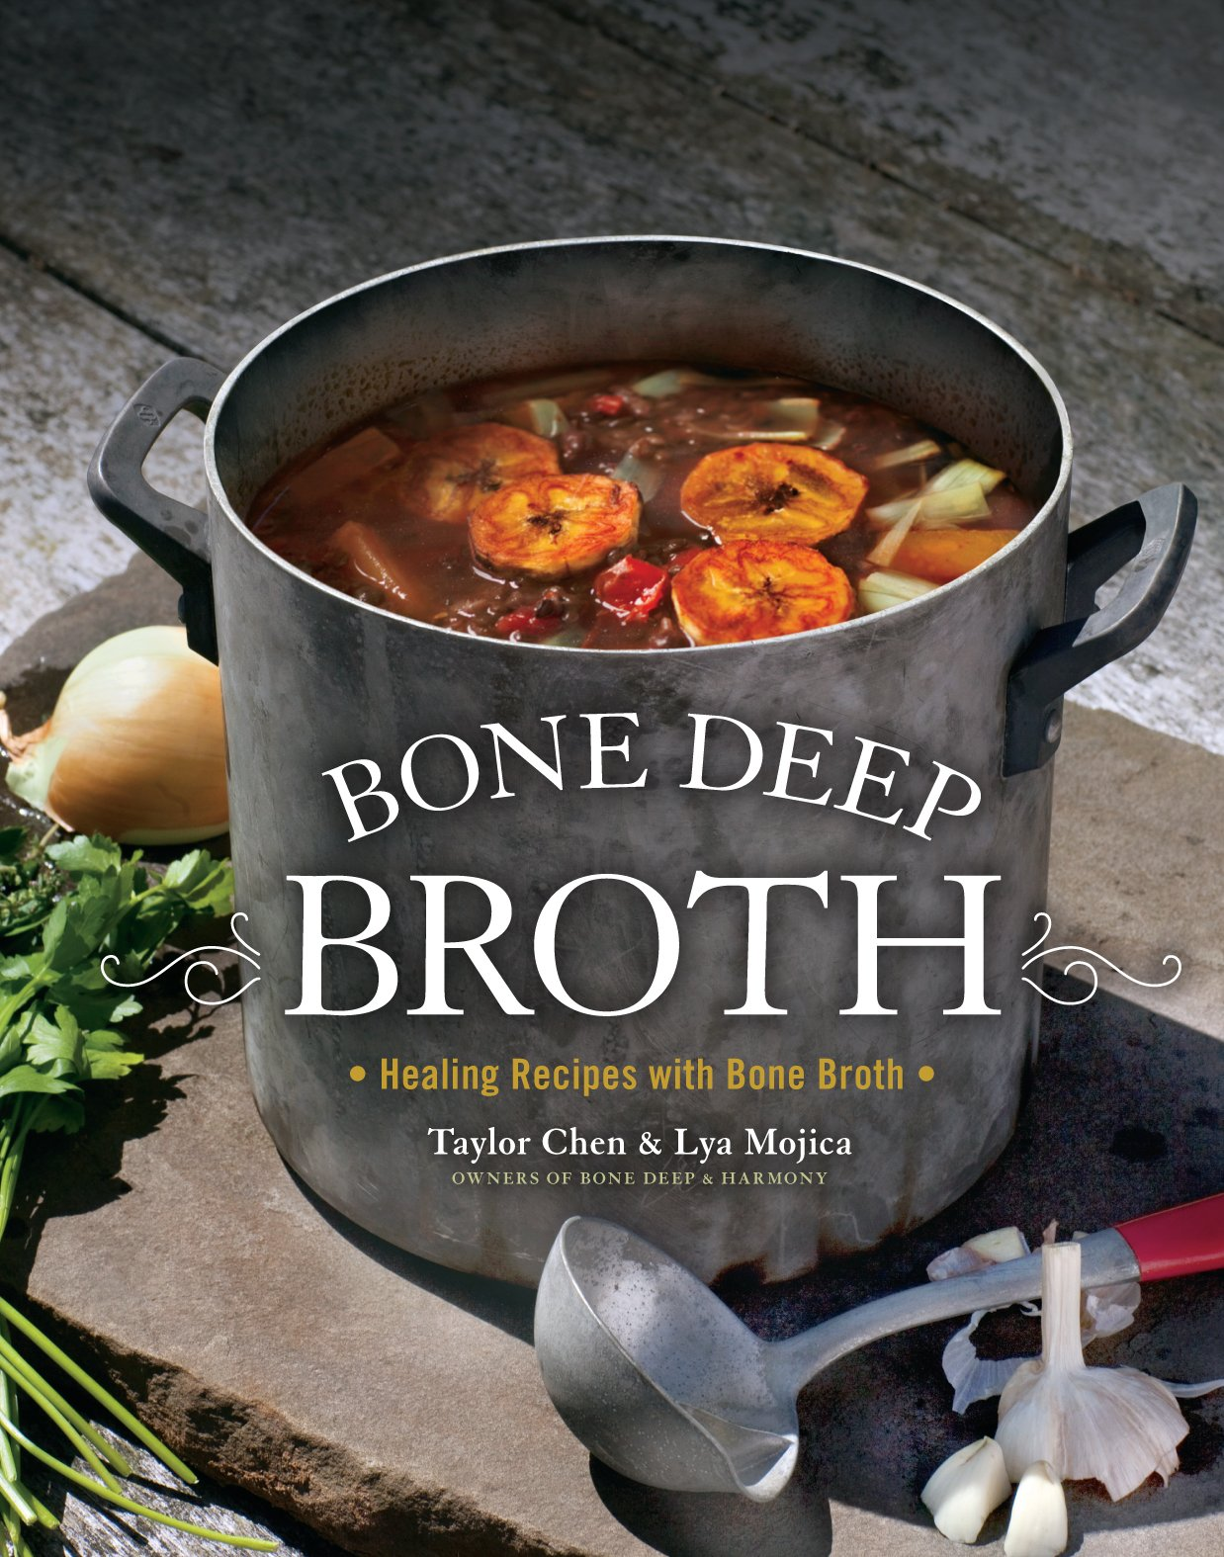
中文书名：《骨头高汤：骨头汤康复食谱》
英文书名：Bone Deep Broth: Healing Recipes with Bone Broth
作 者：Taylor Chen and Lya Mojica
出 版 社：Sterling
代理公司：ANA
页 数：192页
出版时间：2016年1月
代理地区：中国大陆、台湾
审读资料：电子稿
类 型：生活

内容简介：

骨头汤是一种完美的康复美食-真正的食疗，特别是以那些当地产的食草动物为食材的。此外，它还比较经济实惠、味道鲜美，这就是为什么从墨西哥到越南的世界上众多文化都对此很依赖。利娅·莫西卡和泰勒·陈一起开办了一家名叫“刻骨和谐”的公司，揭示了这个美食的好处和简单基本的做法，还提供了一些用骨头来做汤、酱汁和熬炖的食谱。制作罗宋汤、玉米肉汤、越南河粉、Mole de Olla（辣番茄与鸡汤中的蔬菜）、羊肉炖蔬菜绿橄榄以及柠檬脯，甚至是婴儿食品。营养与美味从此可兼得！

作者简介：

利娅·莫西卡（Lya Mojica）是专门从事食物、瑜伽和自我康复领域的咨询顾问与教师。她是“刻骨和谐”的联合创始人兼联合主管。

泰勒·陈（Taylor Chen）在纽约教瑜伽和运动，她与丈夫兼针灸医生克里斯·陈在那里创办了一家团体康复中心，名叫“体验健康工场”。她以前有多年的消化问题和月经不调，后来她发现用骨头汤来调理身体并补充营养。

媒体评价：

“…在这本令人信服、令人着迷的新书中，“刻骨和谐”，一家位于纽约的骨头汤店的老板，对骨头汤的康复功效赞誉有加。这本新书中包含了很多真知灼见和暖人心扉的食谱，会给那些善于接受的广泛读者们带来骨头汤的神奇好处。”
----《出版者周刊》（星级评论）

谢谢您的阅读！
请将回馈信息发至：俞晓宁（Winnie Yu）
安德鲁﹒纳伯格联合国际有限公司北京代表处
北京市海淀区中关村大街甲59号中国人民大学文化大厦1705室, 邮编：100872
电话：010-88810959
传真：010-82504200
Email: winnie@nurnberg.com.cn
网址：www.nurnberg.com.cn
微博：http://weibo.com/nurnberg
豆瓣小站：http://site.douban.com/110577/

